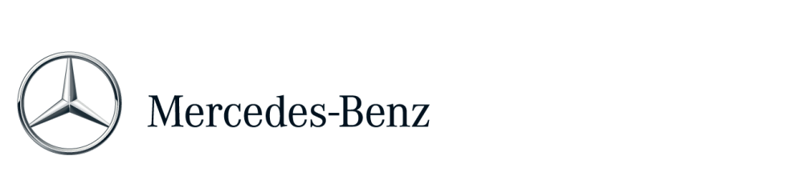
Informazione stampa

Cristina Chiabotto madrina del tour a zero emissioni #IoSonoElettrica
11 dicembre 2015

Cristina Chiabotto firma la mobilità del futuro

“Vetture ibride ed elettriche rappresentano la mobilità del futuro e la Classe B Electric Drive è bella, divertente da guidare e rispettosa dell’ambiente, l’auto perfetta per me”, con queste parole Cristina Chiabotto diventa la madrina di #IoSonoElettrica, il tour 100% elettrico di Mercedes-Benz che, insieme ad Enel, Automobile Club d’Italia e Michelin, sta attraversando grandi e piccole città d’Italia per dimostrare che viaggiare a zero emissioni è un traguardo ormai raggiunto.

Cristina Chiabotto lascia per un giorno la sua smart per salire al volante di Classe B Electric Drive e diventare così madrina di #IoSonoElettrica, il più grande #eTour mai realizzato in Italia. Con questa iniziativa, Mercedes-Benz ha chiamato a raccolta stakeholders, istituzioni e partner come Aci, Enel e Michelin per entrare insieme in una nuova fase della mobilità elettrica, portando nelle città italiane i valori della mobilità a zero emissioni.‎ Un lungo viaggio, iniziato il 12 ottobre a Roma, che ha fatto tappa in 18 città, per sviluppare finalmente anche in Italia la cultura dell’auto elettrica.

“Cinque anni fa, con smart e il progetto e-mobility Italy insieme a Enel siamo stati i primi a parlare di futuro elettrico per la mobilità anche in Italia. Oggi diamo inizio ad una nuova fase che vede protagonista anche Mercedes con la Classe B 100% elettrica”, ha dichiarato Roland Schell, Presidente di Mercedes-Benz in Italia. “Sono felice che di proseguire questo viaggio insieme a Cristina Chiabotto che, come Davide Oldani e tanti altri amici della Stella, promuoverà insieme a noi una reale cultura della mobilità elettrica.”

La mobilità del futuro passa attraverso la progressiva elettrificazione dei veicoli che, partendo da versioni ibride e plug-in ibride, arriverà alle zero emissioni dell’auto elettrica 100%. Con #IoSonoElettrica, Mercedes-Benz racconta oggi questo futuro a zero emissioni insieme a ACI, Enel e Michelin: stakeholders, istituzioni e partner impegnati nei rispettivi ruoli e responsabilità nel comune obiettivo dello sviluppo della mobilità elettrica. Classe B Electric Drive, motore di questo viaggio nel cuore del Bel Paese, incontra gli italiani oltre i confini delle grandi città metropolitane, dimostrando che viaggiare a zero emissioni è un traguardo ormai raggiunto e si può finalmente guardare avanti, creando una vera cultura della mobilità elettrica. A farsi portavoce di questo messaggio, a fianco di Mercedes-Benz scendono in pista l’Automobile Club d’Italia, che ha presentato nell’autodromo di Arese il primo protocollo di guida sicura per auto elettriche, Enel che mette a disposizione la propria rete di punti Enel per illustrare a clienti, appassionati e curiosi, le caratteristiche delle offerte dedicate all’auto elettrica, e Michelin, impegnata nello sviluppo di pneumatici a basso rotolamento, sempre più amici dell’ambiente. Inoltre, le tre Classe B Electric Drive impegnate nel tour sono state tra le protagoniste del Congresso Nazionale dell’ANCI, l’Associazione Nazionale dei Comuni Italiani.

La nuova Classe B Electric Drive è ecologica, bella e divertente da guidare grazie al suo propulsore con batteria agli ioni di litio che garantisce ben 180 CV (132 kW) e 340 Nm di coppia massima già al regime minimo, assicurando così prestazioni sportive ed un’autonomia di circa 200 chilometri a zero emissioni locali. Ed oggi, salire al volante della Classe B elettrica non è mai stato così facile, grazie ad una vantaggiosa proposta di Leasing - 35 canoni da 299 euro, con un anticipo di 6.900 euro e la possibilità di restituire la vettura dopo tre anni - e di Noleggio a Lungo Termine in collaborazione con Mercedes-Benz CharterWay - 24 canoni da 399 euro, con un anticipo di 5.500 euro – che include anche Assicurazione RCA, manutenzione ordinaria e straordinaria, gestione amministrativa e sinistri, furto e danni al veicolo. Il bollo naturalmente è gratis.

Ulteriori informazioni su media.mercedes-benz.it e media.daimler.com

